Đại học Đà Nẵng
TRƯỜNG ĐẠI HỌC SƯ PHẠM KỸ THUẬT
KHOA ĐIỆN – ĐIỆN TỬ



ĐỒ ÁN TỐT NGHIỆP
NGÀNH CÔNG NGHỆ THÔNG TIN

TÊN ĐỀ TÀI:
XÂY DỰNG HỆ THỐNG WEBSITE QUẢN LÝ VÀ ĐĂNG KÝ HỌC BỔNG TRỰC TUYẾN CHO TRƯỜNG ĐẠI HỌC SƯ PHẠM KỸ THUẬT ĐÀ NẴNG

Người hướng dẫn : Ths Nguyễn Thị Hà Quyên
Sinh viên thực hiện : Nguyễn Vũ Anh Khoa
Mã sinh viên : 1811505310110
Lớp : 121DTNIT01

Đà Nẵng, tháng 12 năm 2021

NHẬN XÉT CỦA GIÁO VIÊN HƯỚNG DẪN

NHẬN XÉT CỦA DOANH NGHIỆP

NHẬN XÉT CỦA NGƯỜI PHẢN BIỆN

TÓM TẮT
Tên đề tài: Xây dựng hệ thống website quản lý và đăng ký học bổng trực tuyến cho Trường Đại học Sư phạm Kỹ thuật Đà Nẵng.
Sinh viên thực hiên: Nguyễn Vũ Anh Khoa
Mã sinh viên: ……….1811505310118………...Lớp: ……………………………………

NHIỆM VỤ ĐỒ ÁN

LỜI NÓI ĐẦU

Ngày nay, công nghệ thông tin đã có những bước phát triển mạnh mẽ theo cả chiều rộng và sâu. Máy tính điện tử không còn là một thứ phương tiện quý hiếm mà đang ngày càng trở thành một công cụ làm việc và giải trí thông dụng của con người, không chỉ ở công sở mà còn ngay cả trong gia đình.
Đứng trước vai trò của thông tin hoạt động cạnh tranh gay gắt, các tổ chức và các doanh nghiệp, cụ thể là Trường Đại học Sư Phạm Kỹ thuật Đà Nẵng đã tìm nhiều biện pháp để xây dựng hoàn thiện hệ thống thông tin của mình nhằm tin học hóa các hoạt động tác nghiệp của đơn vị.
Hiện nay việc quản lý và đăng ký học bổng tại Trường Đại học Sư phạm Kỹ Thuật Đà Nẵng còn gặp nhiều khó khăn vì thủ tục nhiều bước, sinh viên còn hạn chế trong việc tiếp cận thông tin các học bổng từ nhà trường và doanh nghiệp.
Để giải quyết vấn đề trên, em đã nghiên cứu và tiến hành cài đặt “Website quản lý và đăng ký học bổng trực tuyến cho Trường Đại học Sư phạm Kỹ thuật Đà Nẵng”.
Với sự hướng dẫn tận tình của Cô Nguyễn Thị Hà Quyên em đã hoàn thành đồ án tốt nghiệp này.
Em xin gửi lời cảm ơn chân thành và sâu sắc tới cô Nguyễn Thị Hà Quyên đã hướng dẫn, giúp đỡ em trong suốt thời gian thực hiện đề tài .
Em xin chân thành cảm ơn thầy cô bộ môn đã tận tình giảng dạy ,truyền đạt kiến thức cho em trong các học kỳ vừa qua.
Xin chân thành cảm ơn tất cả bạn bè đã động viên,giúp đỡ em trong thời gian học tập và hoàn thành đồ án .
Tuy đã cố gắng hết sức tìm hiểu, phân tích thiết kế và cài đặt hệ thống nhưng chắc rằng không tránh khỏi những thiếu sót. Em rất mong nhận được sự thông cảm và góp ý của quí Thầy cô.
Em xin chân thành cảm ơn !
Sinh viên thực hiện
Khoa
Nguyễn Vũ Anh Khoa

CAM ĐOAN

Em xin cam đoan :
- Những nội dung trong luận văn này do em thực hiện dưới sự hướng dẫn của cô Nguyễn Thị Hà Quyên
- Mọi tham khảo trong luận văn đều được trích dẫn rõ ràng tên tác giả,tên công trình ,thời gian,địa điểm công bố.
- Mọi sao chép không hợp lệ, vi phạm quy chế đào tạo, hay gian trá, em xin chịu hoàn toàn trách nhiệm .
Sinh viên thực hiện
Khoa
Nguyễn Vũ Anh Khoa

MỤC LỤC
LỜI NÓI ĐẦU 7
CAM ĐOAN 8
MỤC LỤC 9
DANH MỤC HÌNH ẢNH 1
DANH MỤC BẢNG 3
CHƯƠNG 1. tổng quan 1
1.1. Lý do chọn đề tài 1
1.2. Mục đích đề tài 1
1.3. Phạm vi đề tài 2
1.4. Cơ cấu tổ chức 2
1.5. Hoạt động nghiệp vụ thực tế 2
1.5.1. Học bổng khuyến khích học tập theo kỳ 2
1.5.2. Học bổng Thử thách UTE 3
1.5.3. Học bổng có nguồn tài trợ từ bên ngoài 4
1.6. Đặc tả yêu cầu nghiệp vụ (Business Requirments) 4
1.6.1. Khách chưa là thành viên 4
1.6.2. Nhà tài trợ 4
1.6.3. Sinh viên 5
1.6.4. Cán bộ khoa 5
1.6.5. Phòng Công tác sinh viên 5
CHƯƠNG 2. CƠ SỞ LÝ THUYẾT 7
2.1. Hệ quản trị cơ sở dữ liệu: MYSQL 7
2.1.1. Khái niệm 7
2.1.2. Đặc điểm 7
2.2. Ngôn ngữ lập trình 8
2.2.1. PHP 8
2.2.2. Laravel Framwork 8
CHƯƠNG 3. PHÂN TÍCH THIẾT KẾ 10
3.1. Đặc tả yêu cầu phần mềm (Software Requirements) 10
3.1.1. Khách hàng chưa là thành viên 10
3.1.2. Nhà tài trợ 10
3.1.3. Sinh viên 10
3.1.4. Cán bộ khoa 11
3.1.5. Phòng Công tác sinh viên 11
3.2. Sơ đồ Use-case 12
3.3. Kịch bản cho Use-case 13
3.3.1. Actor Khách hàng chưa là thành viên 13
3.3.2. Actor Sinh viên 15
3.3.3. Actor Nhà tài trợ 16
3.3.4. Actor Cán bộ khoa 19
3.3.5. Actor Phòng CTSV 19
3.4. Phác thảo giao diện người dùng & Sơ đồ hoạt động 25
3.4.1. Actor Khách vãng lai 25
3.4.2. Actor Sinh viên 27
3.4.3. Actor Nhà tài trợ 29
3.4.4. Actor Cán bộ khoa 31
3.4.5. Actor Phòng CTSV 31
3.5. Sơ đồ ERD 36
3.6. Mô hình khái niệm (Domain Model) 36
3.6.1. Xác định các lớp ứng viên (Candidate Class) 36
3.6.2. Xây dựng sơ đồ Domain Model (Class Diagram - Level 1) 36
3.7. Sơ đồ Robustness Diagram 37
3.7.1. Robustness Diagram cho usecase Tìm kiếm 37
3.7.2. Robustness Diagram cho usecase Xem thông tin học bổng 38
3.7.3. Robustness Diagram cho usecase Xem thông báo 38
3.7.4. Robustness Diagram cho usecase Đăng ký 38
3.7.5. Robustness Diagram cho usecase Cập nhật thông tin sinh viên 39
3.7.6. Robustness Diagram cho usecase Đăng ký học bổng trực tuyến 39
3.7.7. Robustness Diagram cho usecase Xem kết quả đăng ký 39
3.7.8. Robustness Diagram cho usecase Cập nhật thông tin nhà tài trợ 40
3.7.9. Robustness Diagram cho usecase Đăng tin học bổng 40
3.6.10. Robustness Diagram cho usecase Quản lý bài đăng (Cập nhật) 40
3.6.11. Robustness Diagram cho usecase Quản lý bài đăng (Xóa) 41
3.8. Sơ đồ tương tác 41
3.8.1. Sequence Diagram cho usecase Tìm kiếm 41
3.8.2. Sequence Diagram cho usecase Xem thông tin học bổng 42
3.8.3. Sequence Diagram cho usecase Xem thông báo 42
3.8.4. Sequence Diagram cho usecase Đăng ký 43
3.8.5. Sequence Diagram cho usecase Cập nhật thông tin sinh viên 43
3.8.6. Sequence Diagram cho usecase Đăng ký học bổng trực tuyến 44
3.8.7. Sequence Diagram cho usecase Xem kết quả đăng ký 44
3.8.8. Sequence Diagram cho usecase Cập nhật thông tin sinh viên 44
3.9. Sơ đồ lớp (Level 2) 45
3.10. Sơ đồ gói phân lớp (Layer/Tier) 46
CHƯƠNG 4. DEMO CHƯƠNG TRÌNH 47
CHƯƠNG 5. KẾT LUẬN & HƯỚNG PHÁT TRIỂN 48
5.1. Kết luận 48
5.2. Hướng phát triển 48
CHƯƠNG 6. Phụ lục 2

DANH MỤC HÌNH ẢNH
Hình 1.1: Hoạt động nghiệp vụ thực tế của Học bổng khuyến khích học tập theo kỳ 2
Hình 1.2: Hoạt động nghiệp vụ thực tế của Học bổng Thử thách UTE 3
Hình 1.3: Hoạt động nghiệp vụ thực tế của Học bổng có nguồn tài trợ từ bên ngoài 4
Hình 2.1: Hệ quản trị cơ sở dữ liệu MySQL 7
Hình 2.2: Ngôn ngữ lập trình PHP 8
Hình 2.3: Mô hình MVC trong Laravel 9
Hình 3.1: Use-case Diagram 12
Hình 3.2: Sơ đồ hoạt động cho usecase Tìm kiếm 25
Hình 3.3: Sơ đồ hoạt động cho usecase Xem thông tin học bổng 26
Hình 3.4: Sơ đồ hoạt động cho usecase Xem thông báo 26
Hình 3.5: Sơ đồ hoạt động cho usecase Đăng ký 27
Hình 3.6: Sơ đồ hoạt động cho usecase Cập nhật thông tin sinh viên 27
Hình 3.7: Sơ đồ hoạt động cho usecase Đăng ký học bổng trực tuyến 28
Hình 3.8: Sơ đồ hoạt động cho usecase Xem kết quả đăng ký 28
Hình 3.9: Sơ đồ hoạt động cho usecase Cập nhật thông tin nhà tài trợ 29
Hình 3.10: Sơ đồ hoạt động cho usecase Đăng tin học bổng 29
Hình 3.11: Sơ đồ hoạt động cho use-case Quản lý bài đăng 30
Hình 3.12: Sơ đồ hoạt động cho use-case Xem Danh sách đăng ký học bổng 30
Hình 3.13: Sơ đồ hoạt động cho use-case Duyệt hồ sơ đăng ký 30
Hình 3.14: Sơ đồ hoạt động cho use-case Import file excel điểm rèn luyện 31
Hình 3.15: Sơ đồ hoạt động cho usecase Quản lý loại học bổng (Thêm) 31
Hình 3.16: Sơ đồ hoạt động cho usecase Quản lý loại học bổng (Sửa) 31
Hình 3.17: Sơ đồ hoạt động cho usecase Quản lý loại học bổng (Xóa) 32
Hình 3.18: Sơ đồ hoạt động cho usecase Quản lý thông tin học bổng (Thêm) 32
Hình 3.19: Sơ đồ hoạt động cho usecase Quản lý thông tin học bổng (Sửa) 32
Hình 3.20: Sơ đồ hoạt động cho usecase Quản lý thông tin học bổng (Xóa) 33
Hình 3.21: Sơ đồ hoạt động cho use-case Duyệt bài đăng của nhà tài trợ 33
Hình 3.22: Sơ đồ hoạt động cho use-case Duyệt đăng ký tài khoản của nhà tài trợ 33
Hình 3.23: Sơ đồ hoạt động cho use-case Xem danh sách đăng ký học bổng 34
Hình 3.24: Sơ đồ hoạt động cho use-case Duyệt hồ sơ đăng ký 34
Hình 3.25: Sơ đồ hoạt động cho use-case Đăng thông báo 34
Hình 3.26: Sơ đồ hoạt động cho usecase Thiết lập quyền 35
Hình 3.27: Sơ đồ hoạt động cho use-case Thống kê 35
Hình 3.28: Sơ đồ ERD 36
Hình 3.29: Sơ đồ Robustness cho usecase Tìm kiếm 37
Hình 3.30: Sơ đồ Robustness cho usecase Xem thông tin học bổng 38
Hình 3.31: Sơ đồ Robustness cho usecase Xem thông báo 38
Hình 3.32: Sơ đồ Robustness cho usecase Đăng ký 38
Hình 3.33: Sơ đồ Robustness cho usecase Cập nhật thông tin sinh viên 39
Hình 3.34: Sơ đồ Robustness cho usecase Đăng ký học bổng trực tuyến 39
Hình 3.35: Sơ đồ Robustness cho usecase Xem kết quả đăng ký 40
Hình 3.36: Sơ đồ Robustness cho usecase Cập nhật thông tin nhà tài trợ 40
Hình 3.37: Sơ đồ Robustness cho usecase Đăng tin học bổng 40
Hình 3.38: Sơ đồ Robustness cho usecase Quản lý bài đăng (Cập nhật) 41
Hình 3.39: Sơ đồ Robustness cho usecase Quản lý bài đăng (Xóa) 41
Hình 3.40: Sơ đồ Sequence Diagram cho usecase Tìm kiếm 42
Hình 3.41: Sơ đồ Sequence Diagram cho usecase Xem thông tin học bổng 42
Hình 3.42: Sơ đồ … 42
Hình 3.43: Sơ đồ Squence Diagram cho usecase Đăng ký 43
Hình 3.44: Sơ đồ Squence Diagram cho usecase Cập nhật thông tin sinh viên 43
Hình 3.45: Sơ đồ Squence Diagram cho usecase Đăng ký học bổng trực tuyến 44
Hình 3.46: Sơ đồ Squence Diagram cho usecase Xem kết quả đăng ký 44
Hình 3.47: Sơ đồ Squence Diagram cho usecase Cập nhật thông tin sinh viên 45
Hình 3.48: Sơ đồ … 46

DANH MỤC BẢNG
Bảng 1. 1: Bảng mô tả kịch bản 13

tổng quan

Lý do chọn đề tài
Hiện nay việc quản lý và đăng kí học bổng trực tuyến tại trường Đại học Sư phạm Kỹ thuật – Đại học Đà Nẵng còn sử dụng giấy tờ, thủ tục nhiều bước trở nên rất khó khăn.
Vì vậy để giải quyết những bất cập em quyết định sẽ xây dựng website giúp việc quản lý và đăng ký học bổng trực tuyến trở nên dễ dàng và nhanh chóng hơn.

Mục đích đề tài
Xây dựng hệ thống website quản lý và đăng ký học bổng trực tuyến cho trường Đại học Sư phạm Kỹ Thuật Đà Nẵng giúp:
- Người dùng chưa là thành viên:
- Tìm kiếm – lọc học bổng
- Xem thông tin học bổng
- Xem thông báo
- Nhà tài trợ:
- Quảng bá và đăng tin về học bổng
- Quản lí bài đăng
- Xem lịch sử đăng bài
- Xem danh sách sinh viên đăng kí và chi tiết hồ sơ
- Duyệt hồ sơ đăng kí
- Sinh viên:
- Tìm kiếm – lọc học bổng
- Xem thông tin học bổng
- Đăng kí học bổng trực tuyến
- Xem kết quả đăng ký
- Cán bộ khoa:
- Thống kê danh sách sinh viên
- Import file excel kết quả điểm rèn luyện
- Phòng Công tác sinh viên:
- Đăng thông báo về học bổng
- Duyệt bài đăng của nhà tài trợ
- Cập nhật danh sách sinh viên được nhận học bổng
- Quản lý thông tin học bổng
- Thống kê danh sách đăng kí học bổng

Phạm vi đề tài
- Áp dụng tại trường Đại học Sư Phạm Kỹ Thuật – Đại học Đà Nẵng

Cơ cấu tổ chức
Mô tả dạng cây sơ đồ (phòng ban, vị trí công việc và vai trò nếu có thể)

Hoạt động nghiệp vụ thực tế

Học bổng khuyến khích học tập theo kỳ
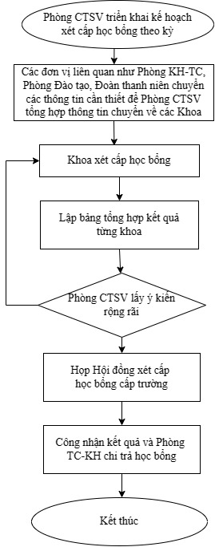

Hoạt động nghiệp vụ thực tế của Học bổng khuyến khích học tập theo kỳ

Học bổng Thử thách UTE
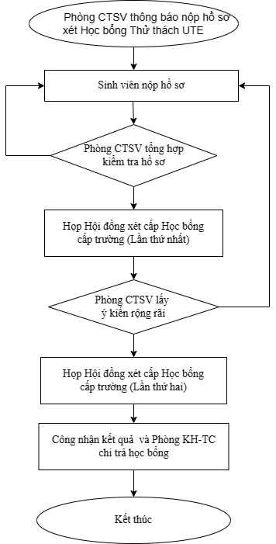

Hoạt động nghiệp vụ thực tế của Học bổng Thử thách UTE

Học bổng có nguồn tài trợ từ bên ngoài
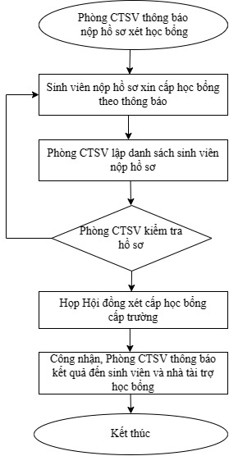

Hoạt động nghiệp vụ thực tế của Học bổng có nguồn tài trợ từ bên ngoài

Đặc tả yêu cầu nghiệp vụ (Business Requirments)

Khách chưa là thành viên

Được phép đăng ký tài khoản

Được phép tìm kiếm học bổng theo từ khóa nhập vào và lọc học bổng theo loại học bổng, theo thời gian được đăng

Được phép xem thông tin học bổng

Được phép xem thông báo của nhà trường

Nhà tài trợ
Sau khi trở thành thành viên, nhà tài trợ vẫn được tìm kiếm – lọc, xem thông tin học bổng, xem thông báo. Ngoài ra nhà tài trợ còn được thực hiện một số tính năng khác sau khi đăng nhập:

Được phép cập nhật thông tin nhà tài trợ

Được phép quảng bá và đăng tin học bổng: sau khi đăng bài nhà tài trợ chờ phòng CTSV duyệt bài đăng

Được phép quản lý bài đăng

Được phép xem lịch sử đăng bài

Được phép xem danh sách sinh viên đăng ký và chi tiết hồ sơ

Được phép duyệt hồ sơ đăng ký

Sinh viên
Sinh viên vẫn được tìm kiếm – lọc, xem thông tin học bổng, xem thông báo. Ngoài ra sinh viên còn được thực hiện một số tính năng khác sau khi đăng nhập:

Được phép cập nhật thông tin sinh viên

Được phép đăng ký học bổng trực tuyến: tải các file minh chứng cần thiết để thực hiện đăng ký

Được phép xem kết quả đăng ký

Cán bộ khoa
Cán bộ khoa được thực hiện các tính năng sau khi đăng nhập:

Được phép xem danh sách điểm rèn luyện và điểm học tập

Được phép xuất danh sách điểm rèn luyện và điểm học tập

Được phép thống kê danh sách sinh viên

Phòng Công tác sinh viên
Phòng Công tác sinh viên được thực hiện các tính năng sau khi đăng nhập:

Được phép quản lý loại học bổng: thêm, sửa, xóa

Được phép quản lý thông tin học bổng: thêm, sửa, xóa học bổng, xem danh sách sinh viên đăng ký và xem hồ sơ đăng ký

Được phép xem bài đăng của nhà tài trợ

Được phép duyệt bài đăng của nhà tài trợ: những bài đăng đạt yêu cầu sẽ được duyệt, ngược lại sẽ bị xóa

Được phép duyệt đăng ký tài khoản của nhà tài trợ: những tài khoản đăng ký đủ thông tin thì chọn duyệt, ngược lại sẽ bị xóa

Được phép cập nhật danh sách sinh viên được nhận học bổng

Được phép đăng thông báo: thông tin học bổng, danh sách sinh viên được nhận

Được phép thiết lập trạng thái nhà tài trợ: nếu các bài đăng vi phạm các quy định nhiều lần thì tiến hành khóa tài khoản hoặc được phép mở khóa sau một thời gian.

Được phép thống kê danh sách đăng kí học bổng

CƠ SỞ LÝ THUYẾT

Hệ quản trị cơ sở dữ liệu: MYSQL

Khái niệm
MySQL là một hệ thống quản trị cơ sở dữ liệu mã nguồn mở hoạt động theo mô hình Client – Server được sắp xếp rõ ràng, phân lớp ngăn nắp. Nó cho phép người dùng truy cập dữ liệu một cách thuận lợi và nhanh chóng nhất. Vì sự hỗ trợ đa số các ngôn ngữ lập trình nên MySQL chính là hệ quản trị cơ sở dữ liệu tự do nguồn mở phổ biến nhất thế giới và được các nhà phát triển rất ưa chuộng trong quá trình phát triển ứng dụng.

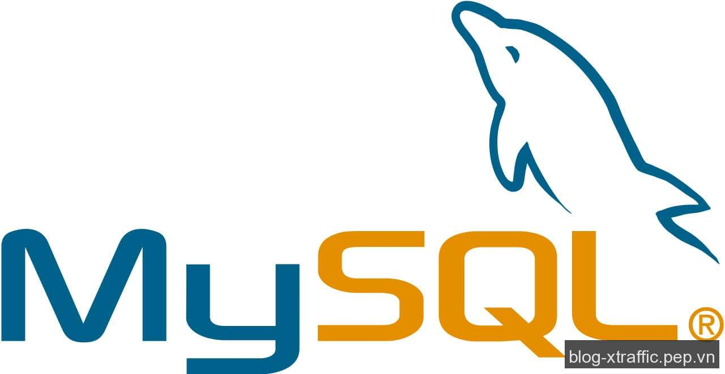

Hệ quản trị cơ sở dữ liệu MySQL

Đặc điểm
MySQL là phần mềm quản lý dữ liệu thông qua cơ sở dữ liệu và mỗi một cơ sở dữ liệu đều có bảng quan hệ chứa dữ liệu riêng biệt.
MySQL có cơ chế quản lý sử dụng riêng giúp cho mỗi người sử dụng đều có thể quản lý cùng lúc một hay nhiều cơ sở dữ liệu khác nhau.
MySQL tương thích tốt với môi trường PHP, giúp hệ thống hoạt động mạnh mẽ.

Ngôn ngữ lập trình

PHP

Khái niệm
Ngôn ngữ lập trình PHP (viết tắt của từ Hypertext Preprocessor) là ngôn ngữ kịch bản với mã nguồn mở, chạy bên server và được sử dụng để phát triển các ứng dụng phần mềm thông qua lập trình web.


Ngôn ngữ lập trình PHP

Đặc điểm
- Có thể kết nối cơ sở dữ liệu hiệu quả và giúp quá trình tải ứng dụng nhanh hơn.
- Có khả năng tích hợp linh hoạt với các ngôn ngữ lập trình khác
- Sở hữu tốc độ xử lý mọi hoạt động trong công việc khá nhanh chóng, mang đến hiệu quả tối ưu cao

Laravel Framwork

Khái niệm
- Laravel là một PHP Framwork mã nguồn mở miễn phí được phát triển bởi Taylor Otwell với phiên bản đầu tiên được ra mắt vào tháng 06 năm 2011.
- Laravel ra đời nhằm mục đích hỗ trợ phát triển các ứng dụng web, dựa trên mô hình MVC (Model – View - Controller)

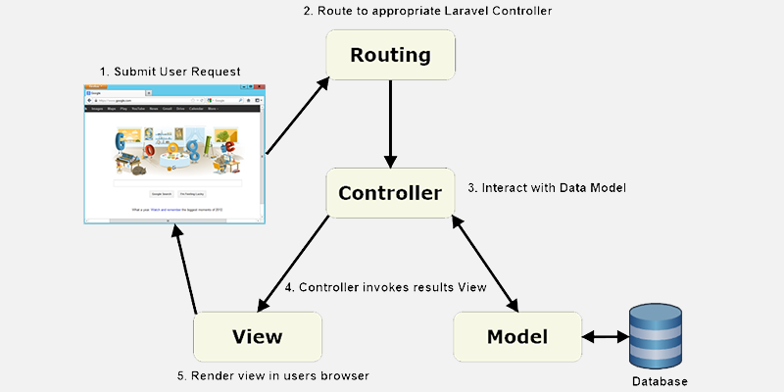

Mô hình MVC trong Laravel

Mô hình MVC
- Model: là thành phần chịu trách nhiệm quản lý dữ liệu, nó lưu trữ và truy xuất thông tin từ cơ sở dữ liệu, từ hệ thống file, từ các website khác (API, Web service)… đồng thời chứa các logic được thực thi bởi ứng dụng.
- View: là thành phần chịu trách nhiệm hiển thị dữ liệu đã được truy xuất từ model theo một format nào đó theo ý đồ của lập trình viên và là nơi bạn viết code HTML, CSS, Javascript và hiện dữ liệu
- Controller: là thành phần làm nhiệm vụ xử lý nghiệp vụ, nó nhận request từ client và lập trình viên gọi các hàm trong model có dữ liệu và đưa dữ liệu đó cho các View để hiện dữ liệu. Mỗi controller chứa các hàm hành động

PHÂN TÍCH THIẾT KẾ

Đặc tả yêu cầu phần mềm (Software Requirements)

Khách hàng chưa là thành viên

Đăng ký

Xem thông tin học bổng

Tìm kiếm
➔ hỗ trợ tính năng “Lọc” (sẽ trở thành quan hệ <<extend>>)

Lọc (sẽ là use-case nếu trên giao diện trang học bổng có tính năng lọc theo loại học bổng)

Xem thông báo

Nhà tài trợ
Kế thừa các use-case “Đăng kí”, “Xem thông tin học bổng”, “Tìm kiếm”, “Lọc”, “Xem thông báo” từ Khách chưa là thành viên

Đăng nhập

Cập nhật thông tin nhà tài trợ

Quảng bá và đăng tin học bổng

Quản lý bài đăng

Xem lịch sử đăng bài

Xem danh sách sinh viên đăng ký và chi tiết hồ sơ

Duyệt hồ sơ đăng ký

Sinh viên
Kế thừa các use-case “Xem thông tin học bổng”, “Tìm kiếm”, “Lọc”, “Xem thông báo” từ Khách hàng chưa là thành viên

Đăng nhập

Cập nhật thông tin sinh viên

Đăng kí học bổng trực tuyến

Xem kết quả đăng ký

Cán bộ khoa

Đăng nhập

Import file excel kết quả điểm rèn luyện

Thống kê danh sách sinh viên

Phòng Công tác sinh viên

Đăng nhập

Đăng thông báo học bổng

Quản lý loại học bổng

Quản lý thông tin học bổng

Xem danh sách sinh viên đăng ký và chi tiết hồ sơ

Xem bài đăng của nhà tài trợ

Duyệt bài đăng của nhà tài trợ

Duyệt đăng kí của nhà tài trợ

Cập nhật danh sách sinh viên được nhận học bổng

3.1.5.10. Thiết lập trạng thái nhà tài trợ

3.1.5.11. Thống kê danh sách đăng kí học bổng

Sơ đồ Use-case
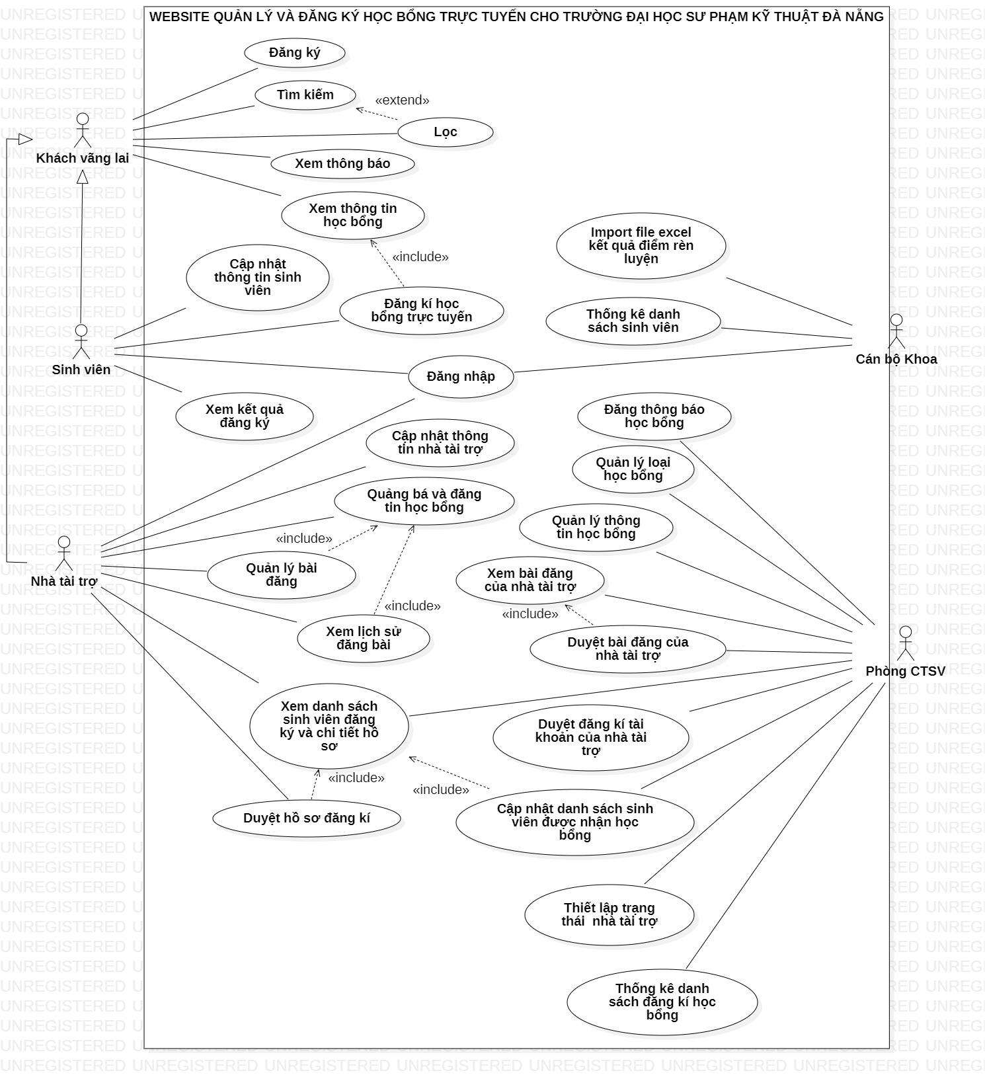

Use-case Diagram

Kịch bản cho Use-case

Actor Khách hàng chưa là thành viên

Use-case: Tìm kiếm
STT | Use case name | Tìm kiếm
1 | Description | Khách vãng lai muốn tìm kiếm thông tin học bổng
2 | Actors | Khách vãng lai
3 | Input | Khách vãng lai nhập thông tin học bổng muốn tìm kiếm
4 | Output | Hệ thống sẽ hiển thị thông tin học bổng
5 | Basic flow | 1. Vào website  2. Nhập thông tin học bổng muốn tìm kiếm  3. Bấm nút “ Tìm kiếm”  4. Hệ thống hiển thị thông tin cần tìm kiếm
6 | Alternative flow (các bước phát sinh của Basic flow) | Không có
7 | Exception flow (các trường hợp ngoại lệ của Basic flow) | 4.1. Thông tin tìm kiếm mà người dùng nhập không tìm thấy, sẽ thông báo “Không tìm thấy kết quả”-> Quay lại bước 2.
Bảng 1. 1: Bảng mô tả kịch bản

Use-case: Xem thông tin học bổng
STT | Use case name | Xem thông tin học bổng
1 | Description | Khách vãng lai muốn xem thông tin học bổng
2 | Actors | Khách vãng lai
3 | Input | Khách hàng vãng lai chọn học bổng học cần xem
4 | Output | Hệ thống sẽ hiển thị thông tin chi tiết của học bổng
5 | Basic flow | 1. Vào website  2. Bấm nút “Xem chi tiết” của học bổng cần xem  3. Hệ thống hiển thị thông tin chi tiết học bổng
6 | Alternative flow (các bước phát sinh của Basic flow) | Không có
7 | Exception flow (các trường hợp ngoại lệ của Basic flow) | Không có

Use-case: Xem thông báo
STT | Use case name | Xem thông báo
1 | Description | Khách vãng lai muốn xem thông báo từ nhà trường
2 | Actors | Khách vãng lai
3 | Input | Khách vãng lai truy cập vào trang Thông báo và chọn thông báo cần xem
4 | Output | Xem được thông báo cần xem
5 | Basic flow | 1. Vào website  2. Truy cập vào trang Thông báo  3. Hiển thị danh sách thông báo  4. Chọn thông báo cần xem  5. Hiển thị chi tiết thông báo
6 | Alternative flow (các bước phát sinh của Basic flow) | Không có
7 | Exception flow (các trường hợp ngoại lệ của Basic flow) | Không có

Use-case: Đăng ký
STT | Use case name | Đăng ký
1 | Description | Khách vãng lai muốn đăng ký tài khoản
2 | Actors | Khách vãng lai
3 | Input | Khách vãng lai truy cập vào mục Đăng ký
4 | Output | Đăng ký tài khoản thành công, vui lòng chờ duyệt đăng ký.
5 | Basic flow | 1. Vào website  2. Hệ thống yêu cầu người dùng nhập các thông tin cần thiết  3. Người dùng nhập đầy đủ thông tin  4. Nhấn nút “Đăng ký”  5. Hệ thống thông báo đã đăng ký thành công  6. Người dùng có thể sử dụng các chức năng của hệ thống
6 | Alternative flow (các bước phát sinh của Basic flow) | Không có
7 | Exception flow (các trường hợp ngoại lệ của Basic flow) | 5.1. Hệ thống thông thông báo lỗi:  5.1.1. “Tên tài khoản đã tồn tại” nếu tên đăng nhập đăng ký đã tồn tại trong cơ sở dữ liệu-> Quay về bước 3  5.1.2. “Vui lòng nhập tên đăng nhập, mật khẩu,...” nếu người dùng nhập thiếu các trường dữ liệu bắt buộc -> Quay về bước 3

Actor Sinh viên

Use-case: Cập nhật thông tin sinh viên
STT | Use case name | Cập nhật thông tin sinh viên
1 | Description | Sinh viên muốn cập nhật thông tin
2 | Actors | Sinh viên
3 | Input | Sinh viên sau khi đăng nhập vào trang Thông tin người dùng
4 | Output | Thông báo cập nhật thông tin thành công
5 | Basic flow | 1. Sinh viên đăng nhập vào hệ thống  2. Vào trang Thông tin người dùng  3. Hệ thống hiển thị thông tin người dùng  4. Thay đổi trường dữ liệu nếu muốn  5. Nhấn nút “Cập nhật”  6. Hệ thống báo đã cập nhật thông tin thành công
6 | Alternative flow (các bước phát sinh của Basic flow) | Không có
7 | Exception flow (các trường hợp ngoại lệ của Basic flow) | Không có

Use-case: Đăng ký học bổng trực tuyến
STT | Use case name | Đăng ký học bổng trực tuyến
1 | Description | Sinh viên muốn đăng ký học bổng
2 | Actors | Sinh viên
3 | Input | Sinh viên chọn học bổng cần đăng ký và tải file minh chứng phù hợp với từng tiêu chí
4 | Output | Đăng ký học bổng thành công
5 | Basic flow | 1. Sinh viên đăng nhập vào hệ thống  2. Bấm nút “Xem chi tiết” của học bổng cần xem  3. Hệ thống hiển thị thông tin chi tiết học bổng kèm hồ sơ để đăng ký  4. Sinh viên tải file minh chứng tương ứng với các tiêu chí  5. Bấm nút “Đăng ký”  6. Hệ thống thông báo “Đăng ký học bổng thành công”
6 | Alternative flow (các bước phát sinh của Basic flow) | Không có
7 | Exception flow (các trường hợp ngoại lệ của Basic flow) | 5.1 Nếu chưa chọn đầy đủ sẽ báo lỗi “Vui lòng chọn file minh chứng”

Use-case: Xem kết quả đăng ký
STT | Use case name | Xem kết quả đăng ký
1 | Description | Sinh viên muốn xem kết quả đăng ký học bổng
2 | Actors | Sinh viên
3 | Input | Sinh viên vào trang Danh sách đăng ký
4 | Output | Xem được kết quả đăng ký học bổng
5 | Basic flow | 1. Sinh viên đăng nhập vào hệ thống  2. Truy cập vào trang Danh sách đăng ký  3. Hệ thống hiển thị danh sách những học bổng mà sinh viên đã đăng ký kèm theo kết quả
6 | Alternative flow (các bước phát sinh của Basic flow) | Không có
7 | Exception flow (các trường hợp ngoại lệ của Basic flow) | Không có

Actor Nhà tài trợ

Use-case Cập nhật thông tin nhà tài trợ
STT | Use case name | Cập nhật thông tin nhà tài trợ
1 | Description | Nhà tài trợ muốn cập nhật thông tin
2 | Actors | Nhà tài trợ
3 | Input | Nhà tài trợ sau khi đăng nhập vào trang Thông tin người dùng
4 | Output | Thông báo cập nhật thông tin thành công
5 | Basic flow | 1. Nhà tài trợ đăng nhập vào hệ thống  2. Vào trang Thông tin người dùng  3. Hệ thống hiển thị thông tin người dùng  4. Thay đổi trường dữ liệu nếu muốn  5. Nhấn nút “Cập nhật”  6. Hệ thống báo đã cập nhật thông tin thành công
6 | Alternative flow (các bước phát sinh của Basic flow) | Không có
7 | Exception flow (các trường hợp ngoại lệ của Basic flow) | Không có

Use-case Đăng tin học bổng
STT | Use case name | Quản bá và đăng tin học bổng
1 | Description | Nhà tài trợ muốn đăng tin học bổng
2 | Actors | Nhà tài trợ
3 | Input | Nhà tài trợ điền thông tin bài đăng
4 | Output | Đăng bài thành công
5 | Basic flow | 1. Nhà tài trợ đăng nhập vào hệ thống  2. Nhà tài trợ vào trang Đăng tin học bổng  3. Hệ thống hiển thị các thông tin bài đăng cần thiết để nhập  4. Nhà tài trợ nhập đầy đủ các thông tin của bài đăng  5. Nhấn nút “Đăng tin”  6. Hệ thống thông báo “Đăng tin học bổng thành công”
6 | Alternative flow (các bước phát sinh của Basic flow) | Không có
7 | Exception flow (các trường hợp ngoại lệ của Basic flow) | 6.1. Hệ thống thông thông báo lỗi:  6.1.1. “Tên học bổng này đã tồn tại” nếu tên học bổng đăng tin đã tồn tại trong cơ sở dữ liệu-> Quay về bước 4  6.1.2. “Vui lòng nhập tên học bổng nội dung,...” nếu nhập thiếu các trường dữ liệu bắt buộc -> Quay về bước 3

Use-case Quản lý bài đăng
STT | Use case name | Quản lý bài đăng
1 | Description | Nhà tài trợ muốn cập nhật thông tin
2 | Actors | Nhà tài trợ
3 | Input | Nhà tài trợ sau khi đăng nhập vào trang Quản lý bài đăng
4 | Output | Xem được các bài đã đăng và cập nhật bài đăng thành công
5 | Basic flow | 1. Nhà tài trợ đăng nhập vào hệ thống  2. Truy cập vào trang Quản lý bài đăng  3. Chọn bài đăng học bổng cần chỉnh sửa  4. Hệ thống hiển thị thông tin bài đăng  5. Cập nhật các dữ liệu mà nhà tài trợ cần  6. Bấm nút “Cập nhật” để lưu cập nhật  7. Hệ thống thông báo cập nhật bài đăng thành công
6 | Alternative flow (các bước phát sinh của Basic flow) | 6.1. Bấm nút “Xem chi tiết bài đăng”  6.1.1. Hệ thống hiển thị bài đăng đã được duyệt
7 | Exception flow (các trường hợp ngoại lệ của Basic flow) | 3.1.1.1 Actor bấm nút “Hủy” -> Usecase dừng lại, về bước 3

Use-case Xem danh sách đăng ký học bổng
STT | Use case name | Xem danh sách đăng ký học bổng
1 | Description | Nhà tài trợ muốn xem danh sách đăng ký học bổng
2 | Actors | Nhà tài trợ
3 | Input | Nhà tài trợ sau khi đăng nhập vào trang Quản lý bài đăng
4 | Output | Xem được danh sách các sinh viên đã đăng ký học bổng
5 | Basic flow | 1. Nhà tài trợ đăng nhập vào hệ thống  2. Truy cập vào trang Quản lý bài đăng  3. Hệ thống hiển thị danh sách các bài đã đăng  4. Bấm vào nút “Xem danh sách đăng ký”  5. Hệ thống hiển thị danh sách các sinh viên đã đăng ký
6 | Alternative flow (các bước phát sinh của Basic flow) | Không có
7 | Exception flow (các trường hợp ngoại lệ của Basic flow) | 4.1 Bấm vào “Quản lý bài đăng” trên thanh menu điều hướng  -> Usecase dừng lại, về bước 3

Use-case Duyệt hồ sơ đăng ký
STT | Use case name | Duyệt hồ sơ đăng ký
1 | Description | Nhà tài trợ muốn duyệt hồ sơ đăng ký của sinh viên
2 | Actors | Nhà tài trợ
3 | Input | Nhà tài trợ sau khi đăng nhập vào trang Quản lý bài đăng
4 | Output | Duyệt hồ sơ đăng ký của sinh viên thành công
5 | Basic flow | 1. Nhà tài trợ đăng nhập vào hệ thống  2. Truy cập vào trang Quản lý bài đăng  3. Hệ thống hiển thị danh sách các bài đã đăng  4. Bấm vào nút “Xem danh sách đăng ký”  5. Hệ thống hiển thị danh sách các sinh viên đã đăng ký  6. Bấm vào nút “Xem hồ sơ” của sinh viên cần xét duyệt  7. Hệ thống hiển thị hồ sơ của sinh viên đó  8. Bấm vào nút “Duyệt hồ sơ”  9. Hệ thống thông báo đã duyệt hồ sơ sinh viên thành công
6 | Alternative flow (các bước phát sinh của Basic flow) | 5.1. Bấm vào nút “Xuất danh sách”  5.1.1. Hệ thống sẽ xuất file excel danh sách các sinh viên được nhận học bổng
7 | Exception flow (các trường hợp ngoại lệ của Basic flow) | 4.1 Bấm vào “Danh sách sinh viên đăng ký” trên thanh menu điều hướng -> Usecase dừng lại, về bước 3

Actor Cán bộ khoa

Use-case Import file excel điểm rèn luyện
STT | Use case name | Import file excel điểm rèn luyện
1 | Description | Cán bộ khoa muốn import file excel điểm rèn luyện các lớp
2 | Actors | Cán bộ khoa
3 | Input | Cán bộ khoa import file excel các lớp
4 | Output | Import file excel thành công
5 | Basic flow | 1. Cán bộ khoa đăng nhập vào trang quản trị admin  2. Truy cập vào trang Import file điểm rèn luyện  3. Hệ thống hiển thị danh sách điểm rèn luyện của các lớp  4. Cán bộ khoa chọn file excel của mình và bấm nút “OK”  5. Bấm nút “Import file excel”  6. Hệ thống sẽ thông báo import file excel thành công
6 | Alternative flow (các bước phát sinh của Basic flow) | Không có
7 | Exception flow (các trường hợp ngoại lệ của Basic flow) | 4.1 Bấm vào nút “Cancel” -> Usecase dừng lại, về bước 3

Actor Phòng CTSV

Use-case Quản lý loại học bổng
STT | Use case name | Quản lý loại học bổng
1 | Description | Phòng CTSV muốn quản lý loại học bổng
2 | Actors | Phòng CTSV
3 | Input | Phòng CTSV truy cập vào trang “Quản lý loại học bổng”
4 | Output | Thêm loại học bổng thành công
5 | Basic flow | 1. Phòng CTSV đăng nhập vào trang quản trị Admin  2. Truy cập vào trang “Quản lý loại học bổng”  3. Bấm vào nút “Thêm”  4. Hệ thống hiển thị trang “Thêm loại học bổng”  5. Phòng CTSV nhập dữ liệu vào các trường đã có trên trang  6. Bấm nút “Thêm” để thêm mới loại học bổng  7. Hệ thống thông báo “Thêm loại học bổng thành công”
6 | Alternative flow (các bước phát sinh của Basic flow) | 6.1 Bấm nút “Cập nhật”  6.1.1 Hệ thống hiển thị trang “Cập nhật loại học bổng”  6.1.2 Phòng CTSV thay đổi trường dữ liệu muốn đổi  6.1.3 Bấm nút “Cập nhật”  6.1.4. Hệ thống thông báo “Cập nhật loại học bổng thành công”  6.2 Chọn loại học bổng cần xóa  6.2.1 Bấm nút “OK” để xóa loại học bổng  6.2.2 Hệ thống thông báo đã xóa loại học bổng thành công
7 | Exception flow (các trường hợp ngoại lệ của Basic flow) | 7.1. Hệ thống thông báo lỗi  7.1.1. “Tên loại học bổng đã tồn tại” nếu tên loại học bổng đã tồn tại trong cơ sở dữ liệu-> Quay về bước 5  7.1.2. “Vui lòng nhập tên loại học bổng” nếu người dùng nhập thiếu trường dữ liệu bắt buộc -> Quay về bước 5  4.1. Actor bấm nút “Quay lại” -> Use case dừng lại, về bước 2  6.1.3.1 Actor bấm nút “Quay lại” -> Usecase dừng lại, về bước 2  6.2.1.1 Actor bấm nút “Hủy” -> Usecase dừng lại, về bước 2

Use-case Quản lý thông tin học bổng
STT | Use case name | Quản lý thông tin học bổng
1 | Description | Phòng CTSV muốn quản lý thông tin học bổng
2 | Actors | Phòng CTSV
3 | Input | Phòng CTSV truy cập vào trang “Quản lý thông tin học bổng”
4 | Output | Thêm học bổng thành công
5 | Basic flow | 1. Phòng CTSV đăng nhập vào trang quản trị Admin  2. Truy cập vào trang “Quản lý thông tin học bổng”  3. Bấm vào nút “Thêm”  4. Hệ thống hiển thị trang “Thêm học bổng”  5. Phòng CTSV nhập dữ liệu vào các trường đã có trên trang  6. Bấm nút “Thêm” để thêm mới học bổng  7. Hệ thống thông báo “Thêm học bổng thành công”
6 | Alternative flow (các bước phát sinh của Basic flow) | 6.1 Bấm nút “Cập nhật”  6.1.1 Hệ thống hiển thị trang “Cập nhật học bổng”  6.1.2 Phòng CTSV thay đổi trường dữ liệu muốn đổi  6.1.3 Bấm nút “Cập nhật”  6.1.4. Hệ thống thông báo “Cập nhật học bổng thành công”  6.2 Bấm nút “Xóa”  6.2.1 Bấm nút “OK” để xóa bài đăng học bổng  6.2.2 Hệ thống thông báo đã xóa học bổng thành công  6.3 Bấm nút “Xem chi tiết”  6.3.1 Hệ thống hiển thị trang “Chi tiết học bổng”
7 | Exception flow (các trường hợp ngoại lệ của Basic flow) | 7.1. Hệ thống thông báo lỗi  7.1.1. “Tên học bổng đã tồn tại” nếu tên học bổng nhập vào đã có trong cơ sở dữ liệu -> Quay về bước 5  7.1.2. “Vui lòng nhập tên học bổng, …”nếu người dùng nhập thiếu trường dữ liệu bắt buộc -> Quay về bước 5  4.1. Actor bấm nút “Quay lại” -> Use case dừng lại, về bước 2  6.1.3.1 Actor bấm nút “Quay lại”->Usecase dừng lại, về bước 2  6.2.1.1 Actor bấm nút “Hủy” -> Usecase dừng lại, về bước 2  6.3.1.1 Actor bấm nút “Hủy” -> Usecase dừng lại, về bước 2

Use-case Duyệt bài đăng của nhà tài trợ
STT | Use case name | Duyệt bài đăng của nhà tài trợ
1 | Description | Phòng CTSV muốn xem duyệt bài đăng của nhà tài trợ
2 | Actors | Phòng CTSV
3 | Input | Phòng CTSV truy cập vào trang “Duyệt bài đăng học bổng”
4 | Output | Duyệt bài đăng thành công
5 | Basic flow | 1. Phòng CTSV đăng nhập vào trang quản trị Admin  2. Truy cập vào trang “Duyệt bài đăng học bổng”  3. Hệ thống hiển thị trang “Duyệt học bổng của nhà tài trợ”  4. Bấm nút “Duyệt bài đăng”  5. Hệ thống thông báo “Duyệt bài đăng thành công”  6. Bài đăng sẽ được hiển thị trên trang website
6 | Alternative flow (các bước phát sinh của Basic flow) | 4. Bấm nút “Xóa”:  4.1. Hệ thống hỏi “Bạn có muốn xóa bài đăng này không”?  4.2. Nếu nội dung bài đăng không rõ ràng, thông tin rời rạc, phòng CTSV bấm nút “OK” để xóa bài đăng này  4.3. Hệ thống thông báo “Đã xóa bài đăng thành công”
7 | Exception flow (các trường hợp ngoại lệ của Basic flow) | 5.1 Actor bấm nút “Hủy” -> Usecase dừng lại, về bước 3  4.2.1. Actor bấm nút “Hủy” -> Usecase dừng lại, về bước 3

Use-case Duyệt đăng ký tài khoản của nhà tài trợ
STT | Use case name | Duyệt đăng ký tài khoản của nhà tài trợ
1 | Description | Phòng CTSV muốn xem tài khoản đã đăng ký của nhà tài trợ
2 | Actors | Phòng CTSV
3 | Input | Phòng CTSV truy cập vào trang “Duyệt đăng ký tài khoản”
4 | Output | Duyệt bài đăng thành công
5 | Basic flow | 1. Phòng CTSV đăng nhập vào trang quản trị Admin  2. Truy cập vào trang “Duyệt đăng ký tài khoản”  3. Hệ thống hiển thị trang “Duyệt đăng ký tài khoản”  4. Bấm nút “Duyệt”  5. Hệ thống thông báo “Duyệt tài khoản đăng ký thành công”  6. Nhà tài trợ có thể đăng nhập vào hệ thống
6 | Alternative flow (các bước phát sinh của Basic flow) | 4. Bấm nút “Xóa”:  4.1. Hệ thống hỏi “Bạn có muốn xóa tài khoản này”?  4.2. Nếu tài khoản đăng ký có thông tin không rõ ràng, phòng CTSV bấm nút “OK” để xóa tài khoản này  4.3. Hệ thống thông báo “Đã xóa tài khoản thành công”
7 | Exception flow (các trường hợp ngoại lệ của Basic flow) | 5.1 Actor bấm nút “Hủy” -> Usecase dừng lại, về bước 3  4.2.1. Actor bấm nút “Hủy” -> Usecase dừng lại, về bước 3

Use-case Xem danh sách đăng ký học bổng
STT | Use case name | Xem danh sách đăng ký học bổng
1 | Description | Phòng CTSV muốn xem lịch sử đăng bài
2 | Actors | Phòng CTSV
3 | Input | Phòng CTSV truy cập vào trang “Quản lý thông tin học bổng”
4 | Output | Xem được danh sách các sinh viên đã đăng ký học bổng
5 | Basic flow | 1. Phòng CTSV đăng nhập vào trang quản trị Admin  2. Truy cập vào trang “Quản lý thông tin học bổng”  3. Hệ thống hiển thị trang “Danh sách học bổng”  4. Bấm nút “Xem danh sách”  5. Hiển thị trang “Danh sách sinh viên đăng ký học bổng”
6 | Alternative flow (các bước phát sinh của Basic flow) | Không có
7 | Exception flow (các trường hợp ngoại lệ của Basic flow) | Không có

Use-case Duyệt hồ sơ đăng ký
STT | Use case name | Duyệt hồ sơ đăng ký
1 | Description | Hội đồng muốn duyệt hồ sơ đăng ký của sinh viên
2 | Actors | Phòng CTSV
3 | Input | Phòng CTSV sau khi đăng nhập vào trang Quản lý thông tin học bổng
4 | Output | Duyệt hồ sơ đăng ký của sinh viên thành công
5 | Basic flow | 1. Phòng CTSV đăng nhập vào trang quản trị Admin  2. Truy cập vào trang “Quản lý thông tin học bổng”  3. Hệ thống hiển thị trang “Danh sách học bổng”  4. Bấm nút “Xem danh sách”  5. Hiển thị trang “Danh sách sinh viên đăng ký học bổng”  6. Hội đồng nhà trường bắt đầu xét duyệt hồ sơ từng sinh viên bằng cách bấm vào nút “Xem hồ sơ”  7. Hiển thị trang “Hồ sơ sinh viên”  8. Hội đồng sau khi xem xét từng hồ sơ nếu thấy đủ điều kiện sẽ chọn duyệt hồ sơ đó bằng cách bấm vào nút “Duyệt hồ sơ”.  9. Hệ thống thông báo đã duyệt hồ sơ sinh viên thành công
6 | Alternative flow (các bước phát sinh của Basic flow) | 5.1. Bấm vào nút “Xuất danh sách”  5.1.1. Hệ thống sẽ xuất file excel danh sách các sinh viên được nhận học bổng
7 | Exception flow (các trường hợp ngoại lệ của Basic flow) | Không có

Use-case Đăng thông báo
STT | Use case name | Đăng thông báo
1 | Description | Phòng CTSV muốn đăng thông báo
2 | Actors | Phòng CTSV
3 | Input | Phòng CTSV truy cập vào trang “Quản lý thông báo”
4 | Output | Thêm thông báo thành công
5 | Basic flow | 1. Phòng CTSV đăng nhập vào trang quản trị Admin  2. Truy cập vào trang “Quản lý thông báo”  3. Bấm vào nút “Thêm”  4. Hệ thống hiển thị trang “Thêm thông báo”  5. Phòng CTSV nhập dữ liệu vào các trường đã có trên trang  6. Bấm nút “Thêm” để thêm mới thông báo  7. Hệ thống thông báo “Thêm thông báo thành công”.  8. Thông báo vừa tạo được đăng trên trang “Thông báo”
6 | Alternative flow (các bước phát sinh của Basic flow) | 6.1 Bấm nút “Cập nhật”  6.1.1 Hệ thống hiển thị trang “Cập nhật thông báo”  6.1.2 Phòng CTSV thay đổi trường dữ liệu muốn đổi  6.1.3 Bấm nút “Lưu”  6.1.4 Hệ thống thông báo “Cập nhật thông báo thành công”  6.2 Bấm nút “Xóa”  6.2.1 Bấm nút “OK” để xóa thông báo  6.2.2 Hệ thống thông báo đã xóa thông báo thành công
7 | Exception flow (các trường hợp ngoại lệ của Basic flow) | 7.1. Hệ thống thông báo lỗi  7.1.1. “Tên thông báo đã tồn tại” nếu tên thông báo đã có trong cơ sở dữ liệu -> Quay về bước 5  7.1.2. “Vui lòng nhập tên thông báo,…” nếu người dùng nhập thiếu trường dữ liệu bắt buộc -> Quay về bước 5  4.1. Actor bấm nút “Quay lại” -> Use case dừng lại, về bước 2  6.1.3.1 Actor bấm nút “Quay lại”->Usecase dừng lại, về bước 2  6.2.1.1 Actor bấm nút “Hủy” -> Usecase dừng lại, về bước 2

3.2.5.10. Use-case Thiết lập quyền tài khoản
STT | Use case name | Thiết lập quyền tài khoản
1 | Description | Phòng CTSV muốn thiết lập quyền tài khoản
2 | Actors | Phòng CTSV
3 | Input | Phòng CTSV truy cập vào trang Thiết lập quyền tài khoản
4 | Output | Khóa tài khoản thành công
5 | Basic flow | 1. Phòng CTSV đăng nhập vào trang quản trị Admin  2. Truy cập vào trang “Thiết lập quyền tài khoản”  3. Hệ thống hiển thị trang “Thiết lập quyền tài khoản”  4. Nếu nhà tài trợ nhiều lần đăng bài vi phạm các quy định thì phòng CTSV có quyền bấm nút “Khóa”  5. Thông báo “Khóa tài khoản thành công”
6 | Alternative flow (các bước phát sinh của Basic flow) | 5.1. Bấm vào nút “Mở khóa”  5.1.1. Hệ thống thông báo mở khóa thành công tài khoản
7 | Exception flow (các trường hợp ngoại lệ của Basic flow) | Không có

3.2.5.11. Use-case Thống kê
STT | Use case name | Thống kê
1 | Description | Phòng CTSV muốn xem thống kê
2 | Actors | Phòng CTSV
3 | Input | Phòng CTSV sau khi đăng nhập vào trang Thống kê
4 | Output | Xem được các loại thống kê
5 | Basic flow | 1. Phòng CTSV đăng nhập vào trang quản trị Admin  2. Chọn loại thống kê cần xem  3. Hệ thống hiển thị trang “Thống kê” tương ứng
6 | Alternative flow (các bước phát sinh của Basic flow) | Không có
7 | Exception flow (các trường hợp ngoại lệ của Basic flow) | Không có

Phác thảo giao diện người dùng & Sơ đồ hoạt động

Actor Khách vãng lai

Use-case Tìm kiếm
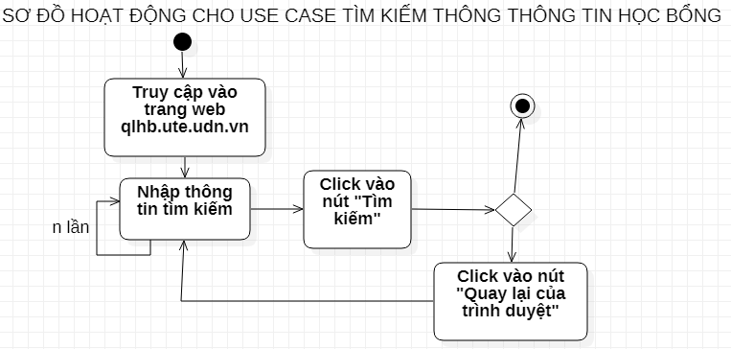

Sơ đồ hoạt động cho usecase Tìm kiếm

Use-case Xem thông tin học bổng
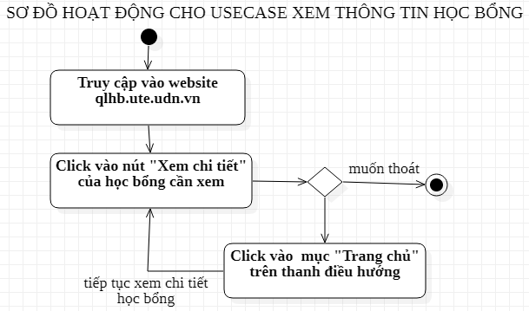

Sơ đồ hoạt động cho usecase Xem thông tin học bổng

Use-case Xem thông báo
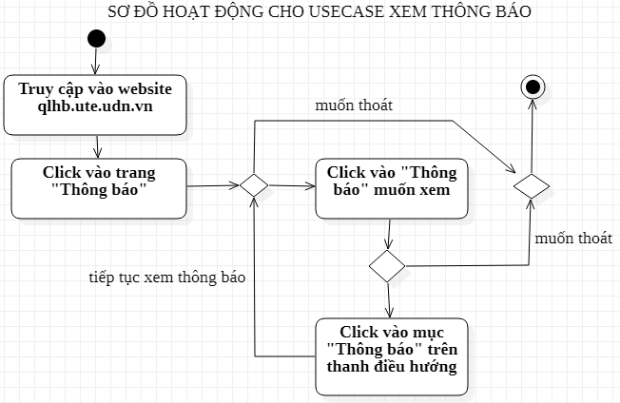

Sơ đồ hoạt động cho usecase Xem thông báo

Use-case Đăng ký
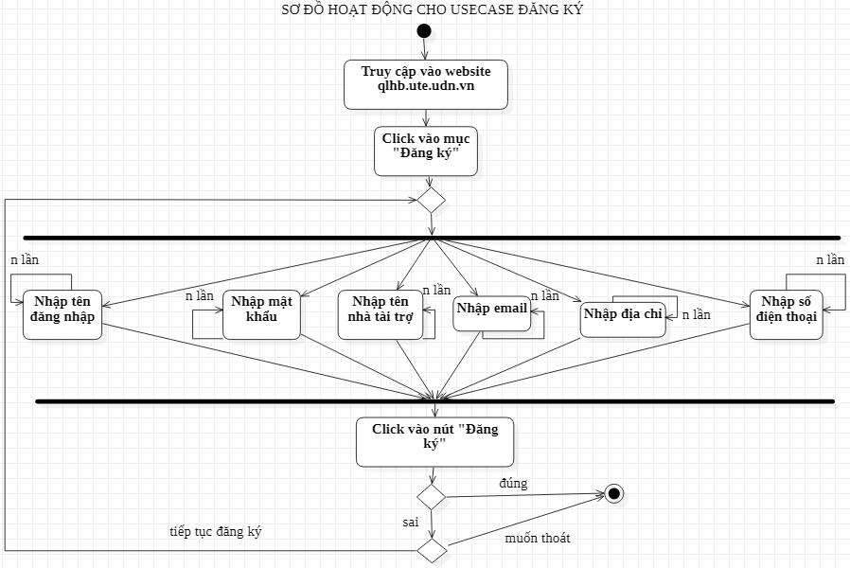

Sơ đồ hoạt động cho usecase Đăng ký

Actor Sinh viên

Use-case Cập nhật thông tin sinh viên
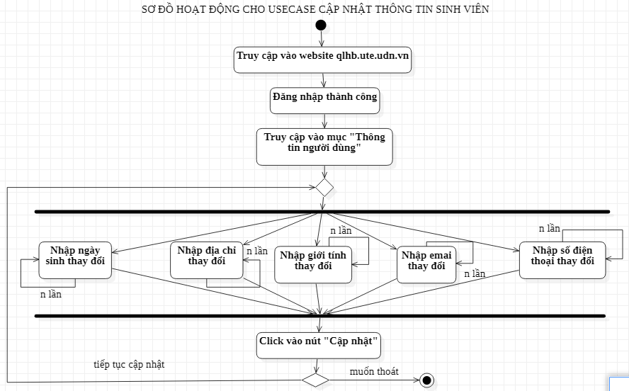

Sơ đồ hoạt động cho usecase Cập nhật thông tin sinh viên

Use-case Đăng ký học bổng trực tuyến
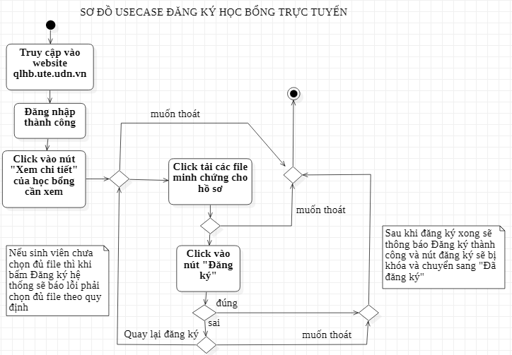

Sơ đồ hoạt động cho usecase Đăng ký học bổng trực tuyến

Use-case Xem kết quả đăng ký
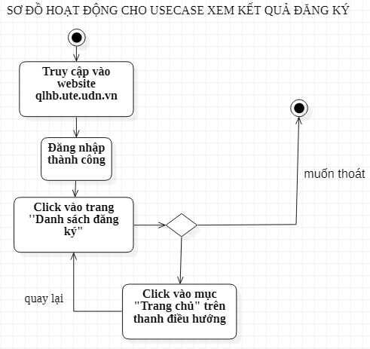

Sơ đồ hoạt động cho usecase Xem kết quả đăng ký

Actor Nhà tài trợ

Use-case Cập nhật thông tin nhà tài trợ
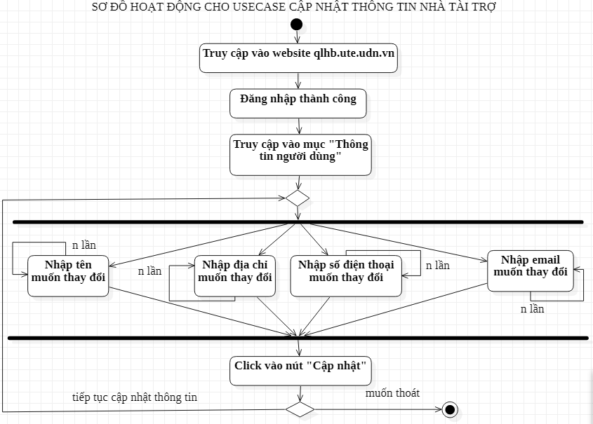

Sơ đồ hoạt động cho usecase Cập nhật thông tin nhà tài trợ

Use-case Đăng tin học bổng
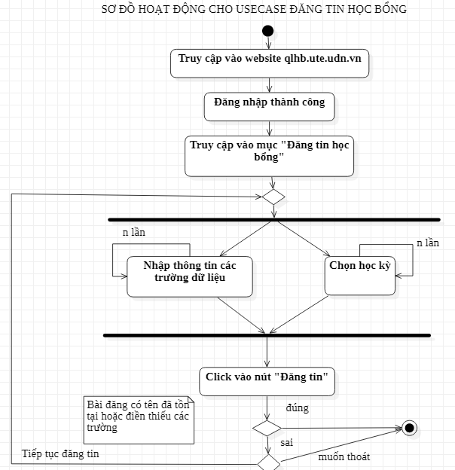

Sơ đồ hoạt động cho usecase Đăng tin học bổng

Use-case Quản lý bài đăng
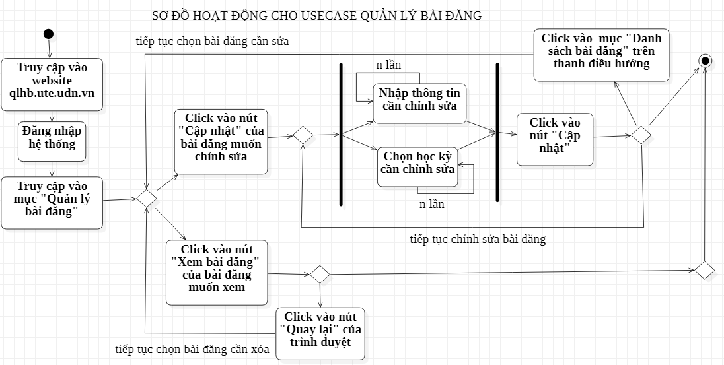

Sơ đồ hoạt động cho use-case Quản lý bài đăng

Use-case Xem danh sách đăng ký học bổng
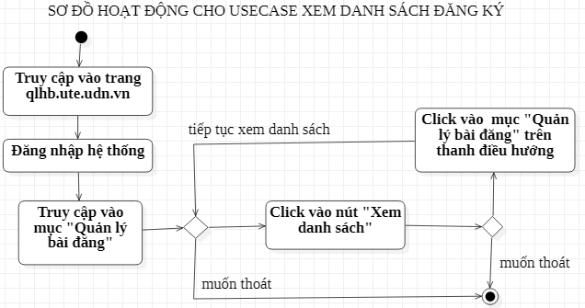

Sơ đồ hoạt động cho use-case Xem Danh sách đăng ký học bổng

Use-case Duyệt hồ sơ đăng ký
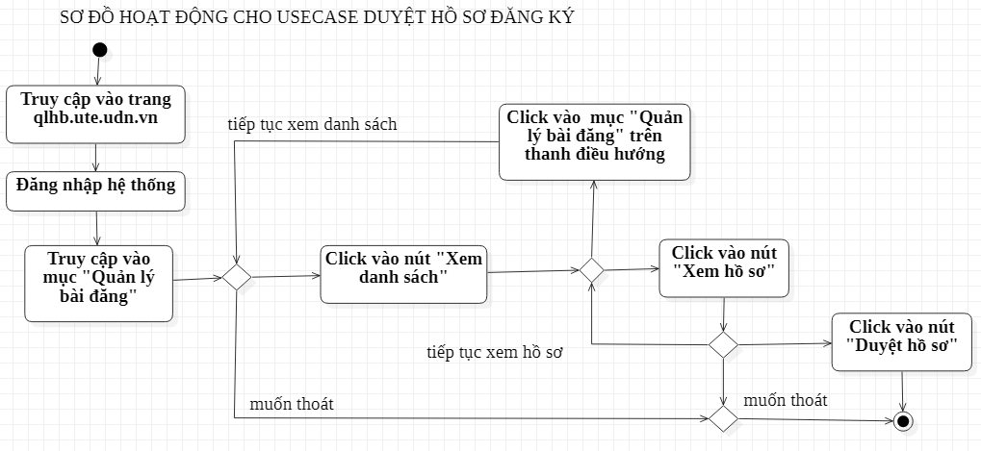

Sơ đồ hoạt động cho use-case Duyệt hồ sơ đăng ký

Actor Cán bộ khoa

Use-case Import file excel điểm rèn luyện
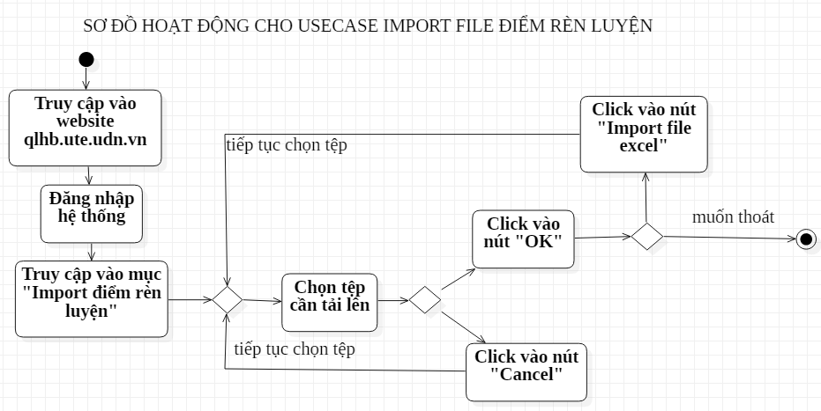

Sơ đồ hoạt động cho use-case Import file excel điểm rèn luyện

Actor Phòng CTSV

Use-case Quản lý loại học bổng
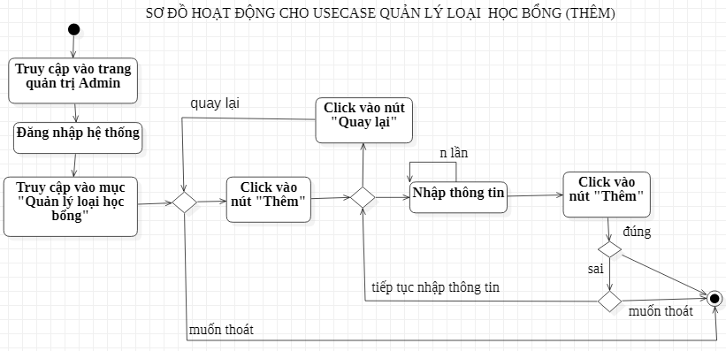

Sơ đồ hoạt động cho usecase Quản lý loại học bổng (Thêm)
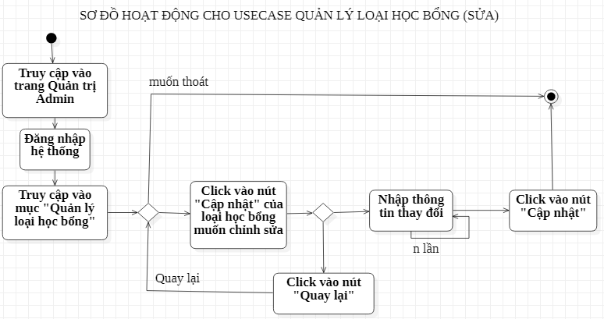

Sơ đồ hoạt động cho usecase Quản lý loại học bổng (Sửa)
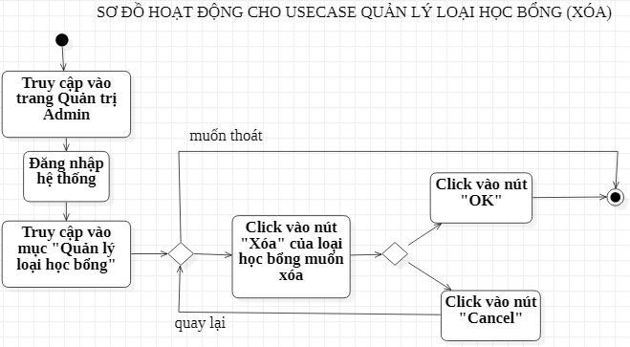

Sơ đồ hoạt động cho usecase Quản lý loại học bổng (Xóa)

Use-case Quản lý học bổng
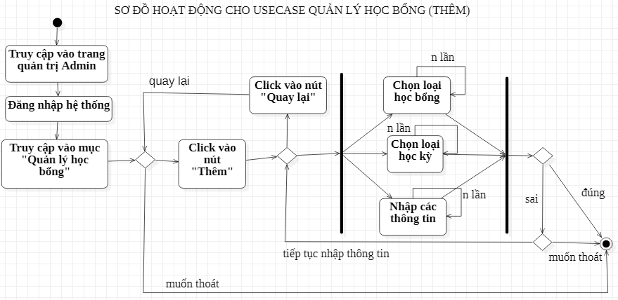

Sơ đồ hoạt động cho usecase Quản lý thông tin học bổng (Thêm)
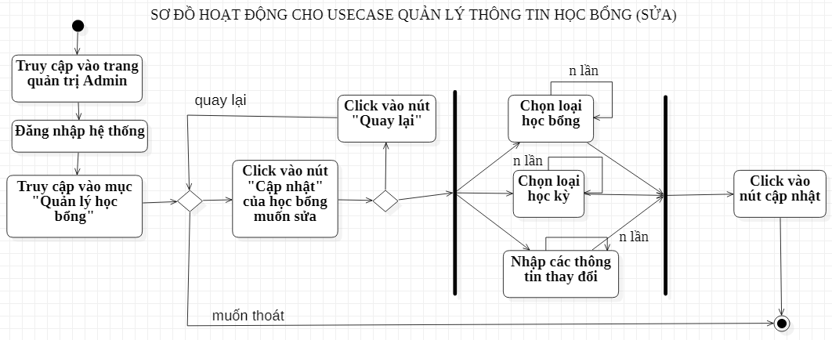

Sơ đồ hoạt động cho usecase Quản lý thông tin học bổng (Sửa)
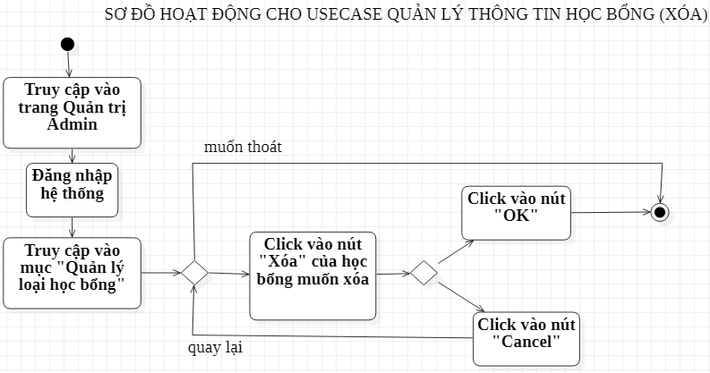

Sơ đồ hoạt động cho usecase Quản lý thông tin học bổng (Xóa)

Use-case Duyệt bài đăng của nhà tài trợ
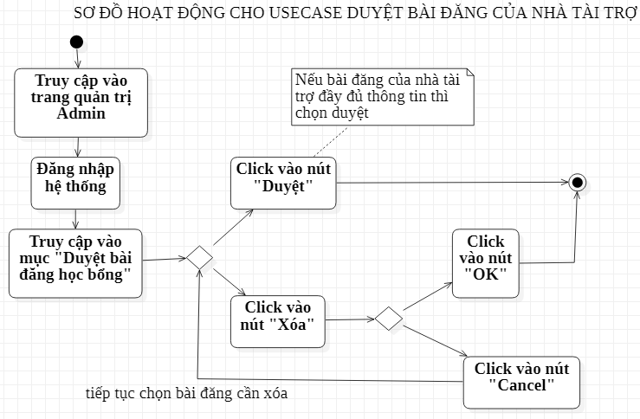

Sơ đồ hoạt động cho use-case Duyệt bài đăng của nhà tài trợ

Use-case Duyệt tài khoản đăng ký tài khoản của nhà tài trợ
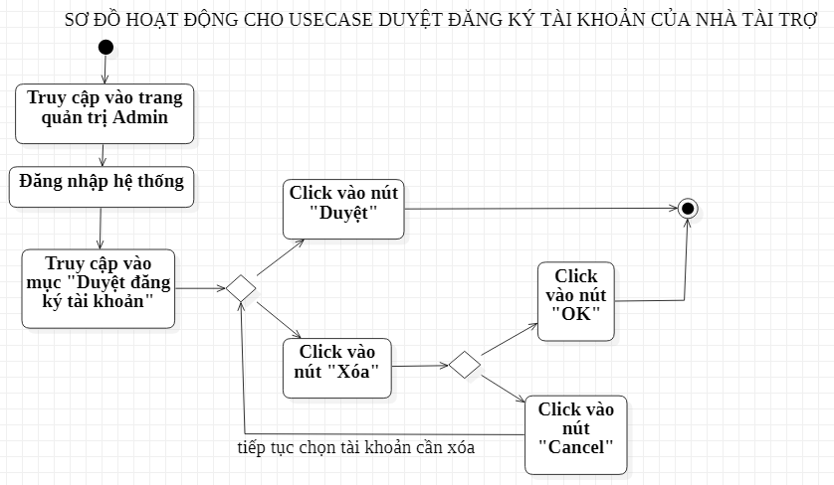

Sơ đồ hoạt động cho use-case Duyệt đăng ký tài khoản của nhà tài trợ

Use-case Xem danh sách đăng ký học bổng
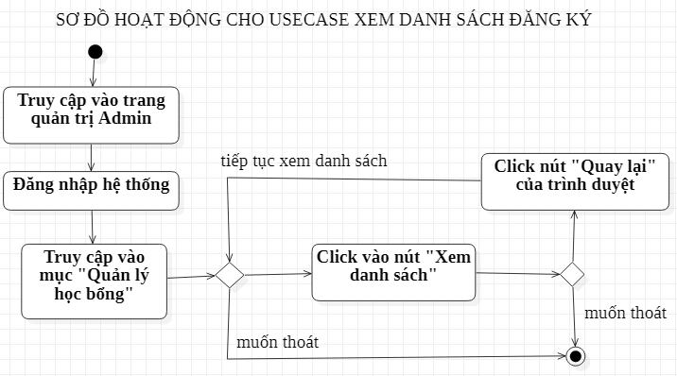

Sơ đồ hoạt động cho use-case Xem danh sách đăng ký học bổng

Use-case Duyệt hồ sơ đăng ký
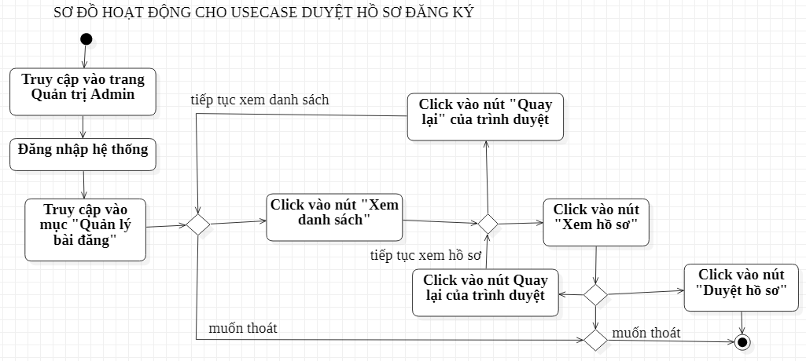

Sơ đồ hoạt động cho use-case Duyệt hồ sơ đăng ký

Use-case Đăng thông báo
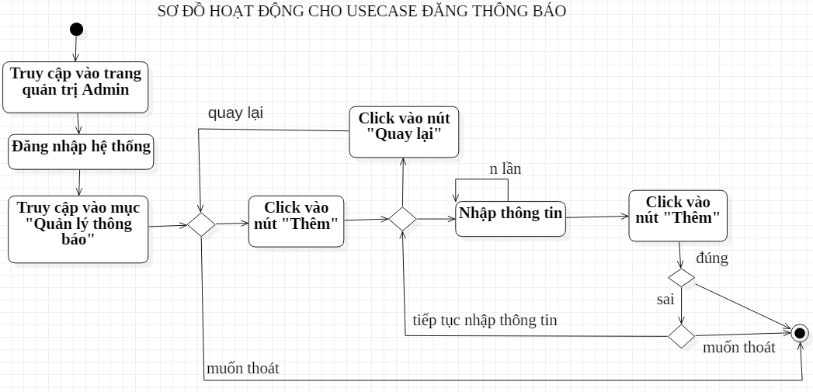

Sơ đồ hoạt động cho use-case Đăng thông báo

Use-case Thiết lập quyền nhà tài trợ
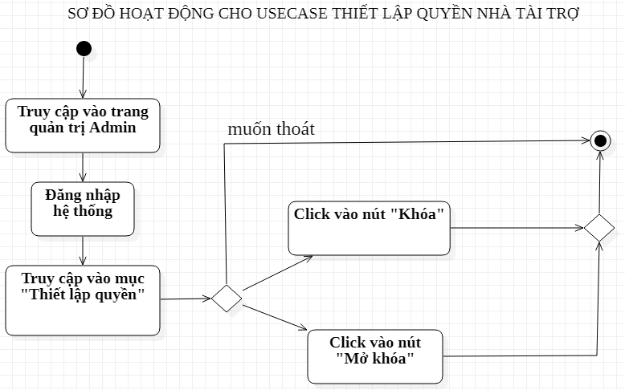

Sơ đồ hoạt động cho usecase Thiết lập quyền

Use-case Thống kê
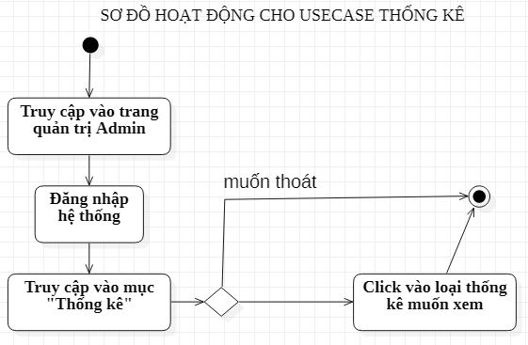

Sơ đồ hoạt động cho use-case Thống kê

Sơ đồ ERD
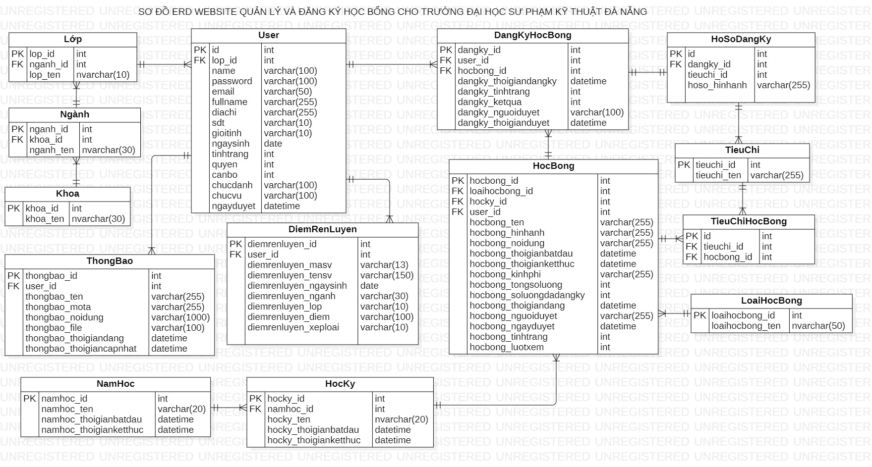

Sơ đồ ERD

Mô hình khái niệm (Domain Model)

Xác định các lớp ứng viên (Candidate Class)

Xây dựng sơ đồ Domain Model (Class Diagram - Level 1)

Sơ đồ lớp

Sơ đồ Robustness Diagram

Robustness Diagram cho usecase Tìm kiếm
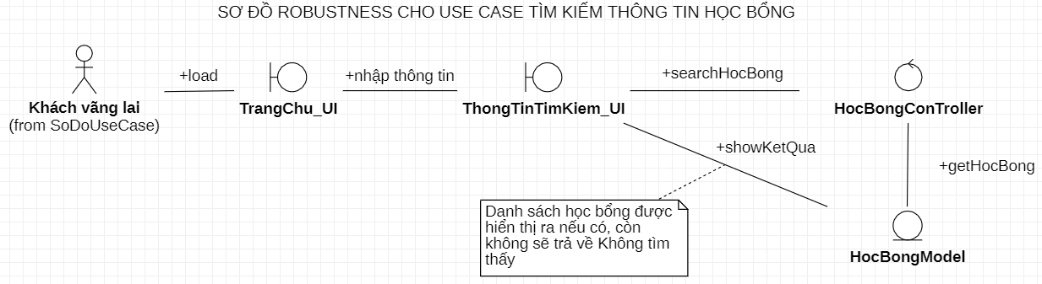

Sơ đồ Robustness cho usecase Tìm kiếm

Robustness Diagram cho usecase Xem thông tin học bổng
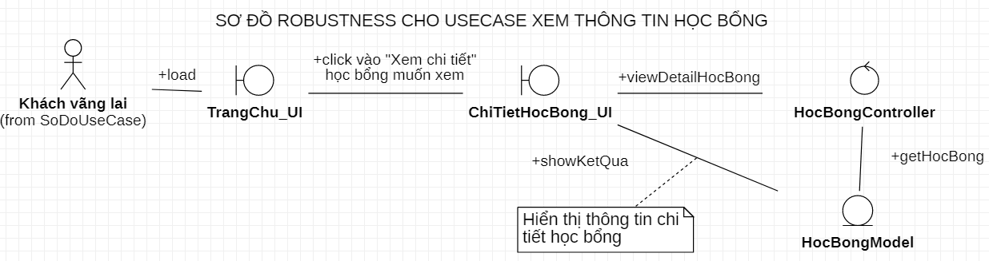

Sơ đồ Robustness cho usecase Xem thông tin học bổng

Robustness Diagram cho usecase Xem thông báo
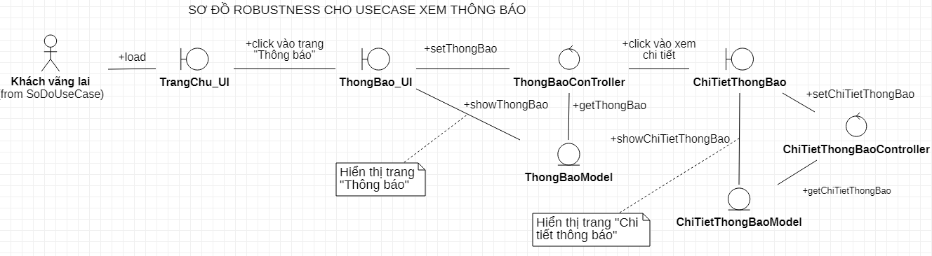

Sơ đồ Robustness cho usecase Xem thông báo

Robustness Diagram cho usecase Đăng ký
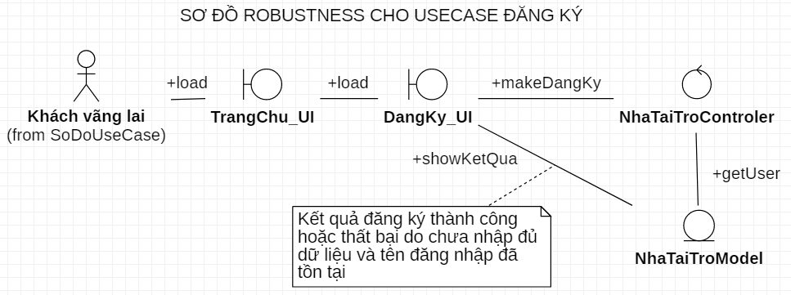

Sơ đồ Robustness cho usecase Đăng ký

Robustness Diagram cho usecase Cập nhật thông tin sinh viên
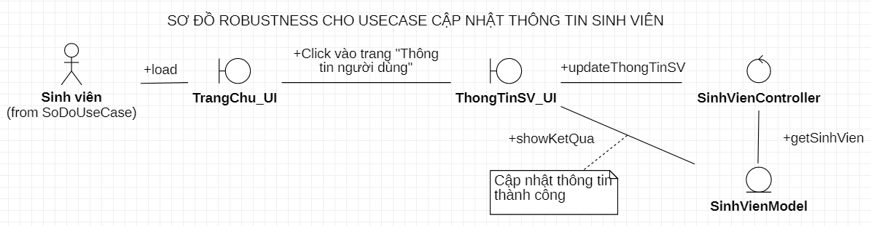

Sơ đồ Robustness cho usecase Cập nhật thông tin sinh viên

Robustness Diagram cho usecase Đăng ký học bổng trực tuyến
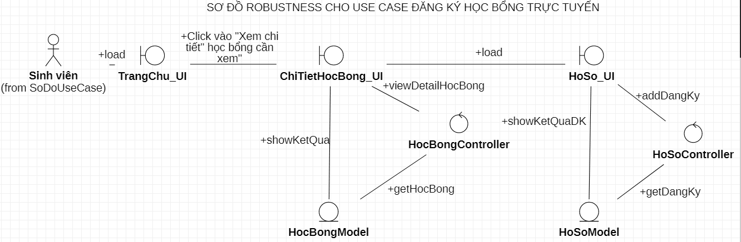

Sơ đồ Robustness cho usecase Đăng ký học bổng trực tuyến

Robustness Diagram cho usecase Xem kết quả đăng ký
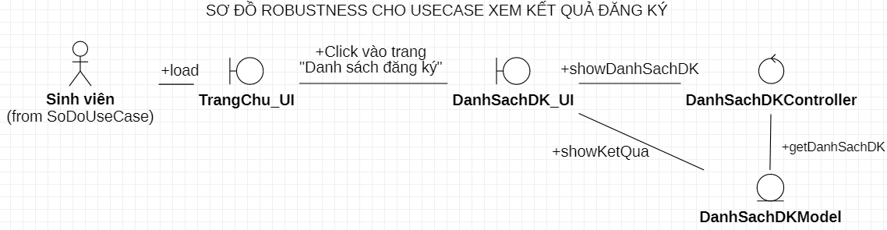

Sơ đồ Robustness cho usecase Xem kết quả đăng ký

Robustness Diagram cho usecase Cập nhật thông tin nhà tài trợ
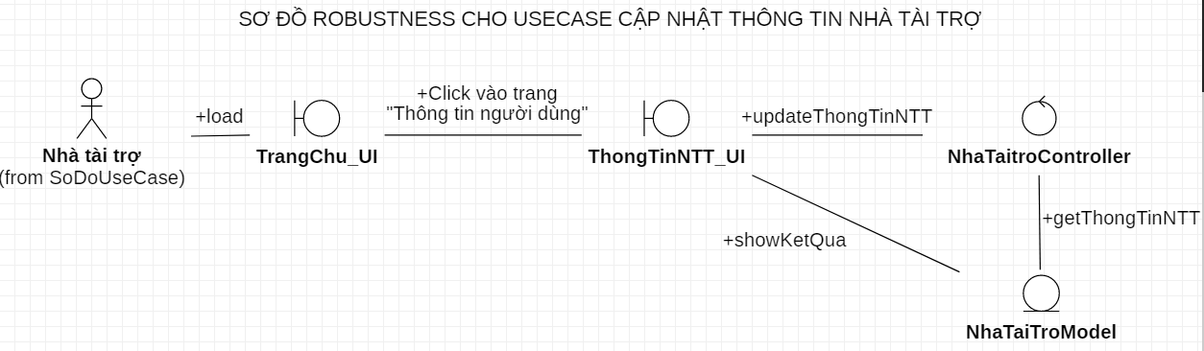

Sơ đồ Robustness cho usecase Cập nhật thông tin nhà tài trợ

Robustness Diagram cho usecase Đăng tin học bổng
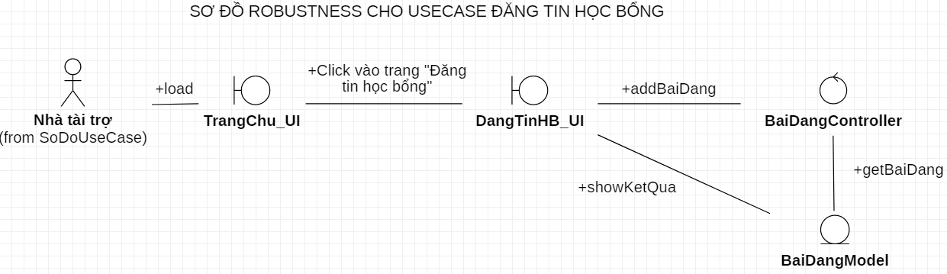

Sơ đồ Robustness cho usecase Đăng tin học bổng

3.6.10. Robustness Diagram cho usecase Quản lý bài đăng (Cập nhật)
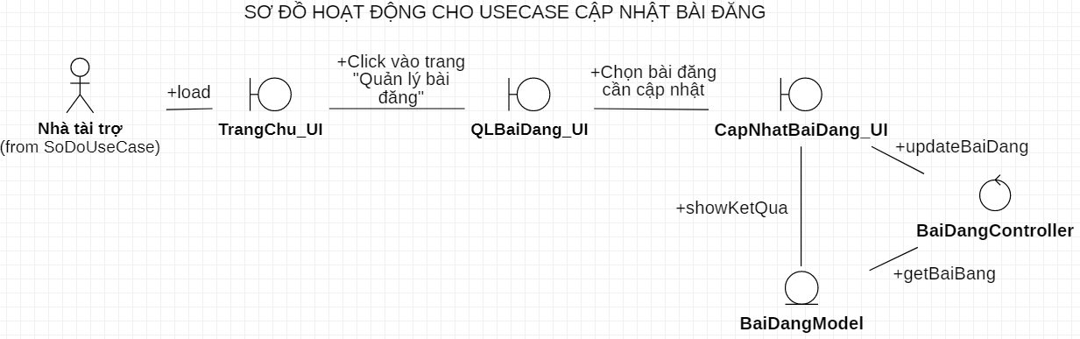

Sơ đồ Robustness cho usecase Quản lý bài đăng (Cập nhật)

3.6.11. Robustness Diagram cho usecase Quản lý bài đăng (Xóa)
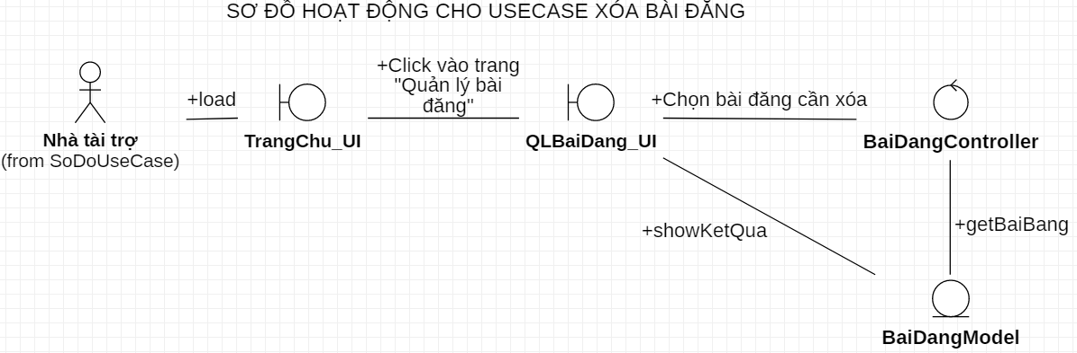

Sơ đồ Robustness cho usecase Quản lý bài đăng (Xóa)

Sơ đồ tương tác

Sequence Diagram cho usecase Tìm kiếm
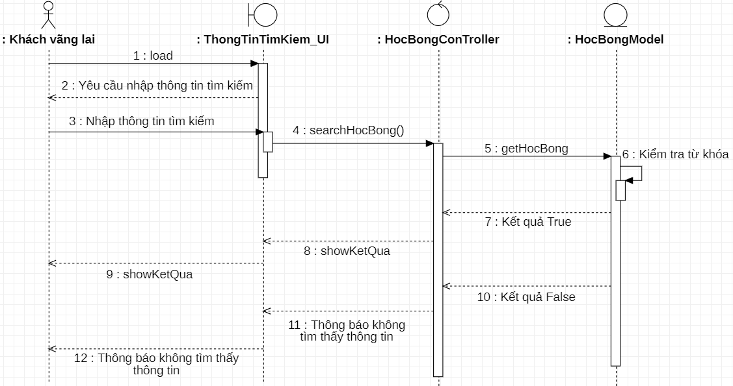

Sơ đồ Sequence Diagram cho usecase Tìm kiếm

Sequence Diagram cho usecase Xem thông tin học bổng
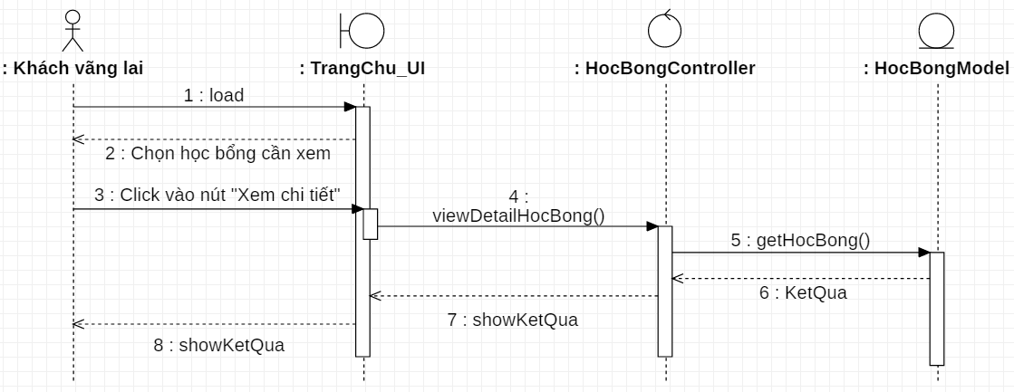

Sơ đồ Sequence Diagram cho usecase Xem thông tin học bổng

Sequence Diagram cho usecase Xem thông báo

Sơ đồ …

Sequence Diagram cho usecase Đăng ký
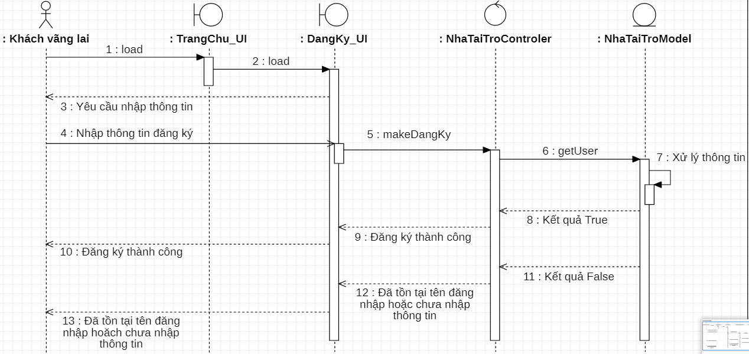

Sơ đồ Squence Diagram cho usecase Đăng ký

Sequence Diagram cho usecase Cập nhật thông tin sinh viên
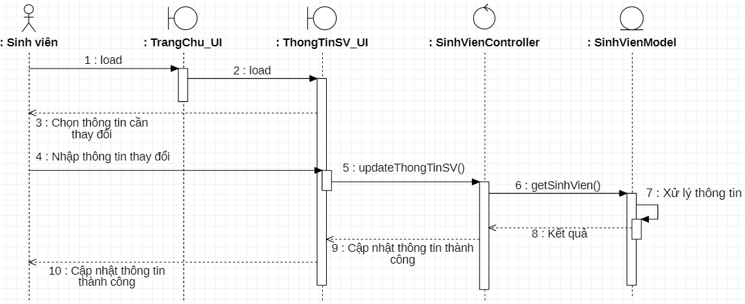

Sơ đồ Squence Diagram cho usecase Cập nhật thông tin sinh viên

Sequence Diagram cho usecase Đăng ký học bổng trực tuyến
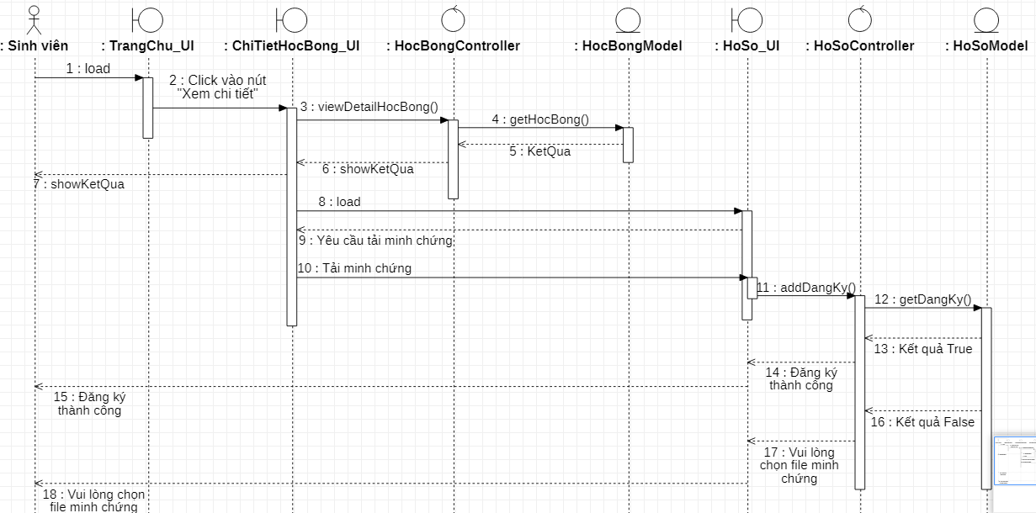

Sơ đồ Squence Diagram cho usecase Đăng ký học bổng trực tuyến

Sequence Diagram cho usecase Xem kết quả đăng ký
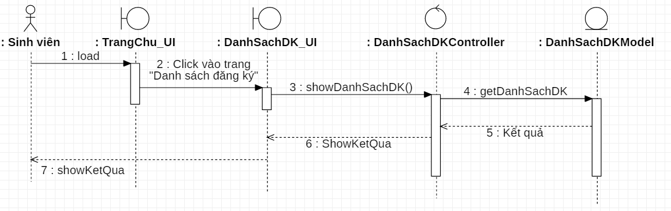

Sơ đồ Squence Diagram cho usecase Xem kết quả đăng ký

Sequence Diagram cho usecase Cập nhật thông tin sinh viên

Sơ đồ Squence Diagram cho usecase Cập nhật thông tin sinh viên

Sơ đồ lớp (Level 2)
Sơ đồ lớp được hoàn chỉnh (tự động bổ sung method) sau khi xây dựng các sơ đồ tương tác
Chèn hình chụp … tại đây

Sơ đồ …

Sơ đồ gói phân lớp (Layer/Tier)
Dựa trên mô hình MVC hoặc Three-Tier, mỗi gói (Package) sẽ chứa các class/file ở từng tầng tương ứng.
Chèn hình chụp … tại đây

Sơ đồ …

DEMO CHƯƠNG TRÌNH
Chụp hình các giao diện sau khi cài đặt chương trình – giải thích ý nghĩa từng giao diện.

KẾT LUẬN & HƯỚNG PHÁT TRIỂN

Kết luận
Khẳng định lại việc hoàn thành mục tiêu đặt ra hay không? Những chức năng nổi trội đã làm được là gì?

Hướng phát triển
Nêu định hướng tương lai khi muốn phát triển đề tài (chẳng hạn tích hợp hệ thống cho nhiều chi nhánh….)

TÀI LIỆU THAM KHẢO

Phụ lục

